Выпуск № 12 (37) март 2015
Новости
Киёвская СОШ

12 марта в гостях у учащихся 1-4 классов были куклы гиганты. Необыкновенную историю рассказали Машенька и медведь своим посетителям в образовательно – познавательном музыкальном спектакле «Юный следопыт». Ребята заочно посетили летний лес, луг и познакомились с животными, птицами, которые обитают в природе. Учились различать следы животных, их голоса. Вместе с куклами они играли, танцевали. Впечатлений от спектакля осталось много. Нерасторопный медведь и очень шустрая Машенька учили правилам поведения в природе.

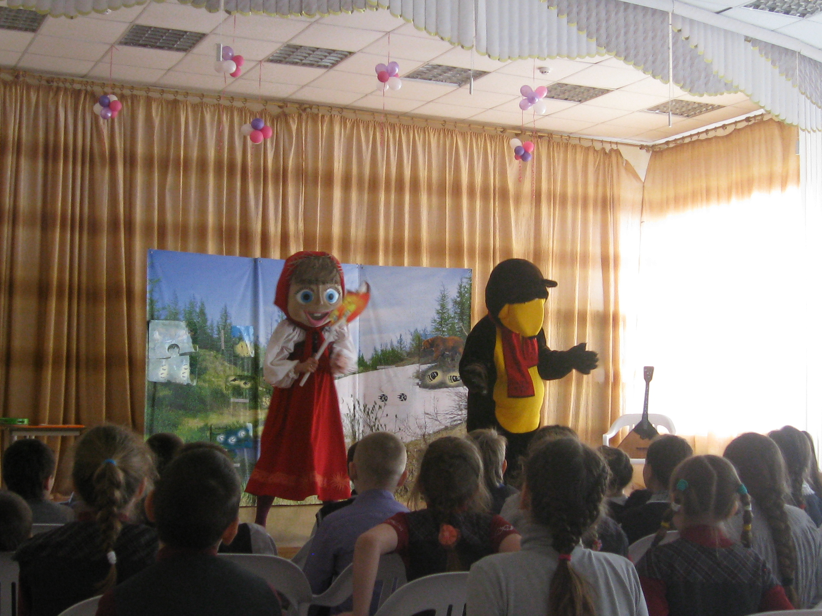
ПРЕСС - ЦЕНТР школы
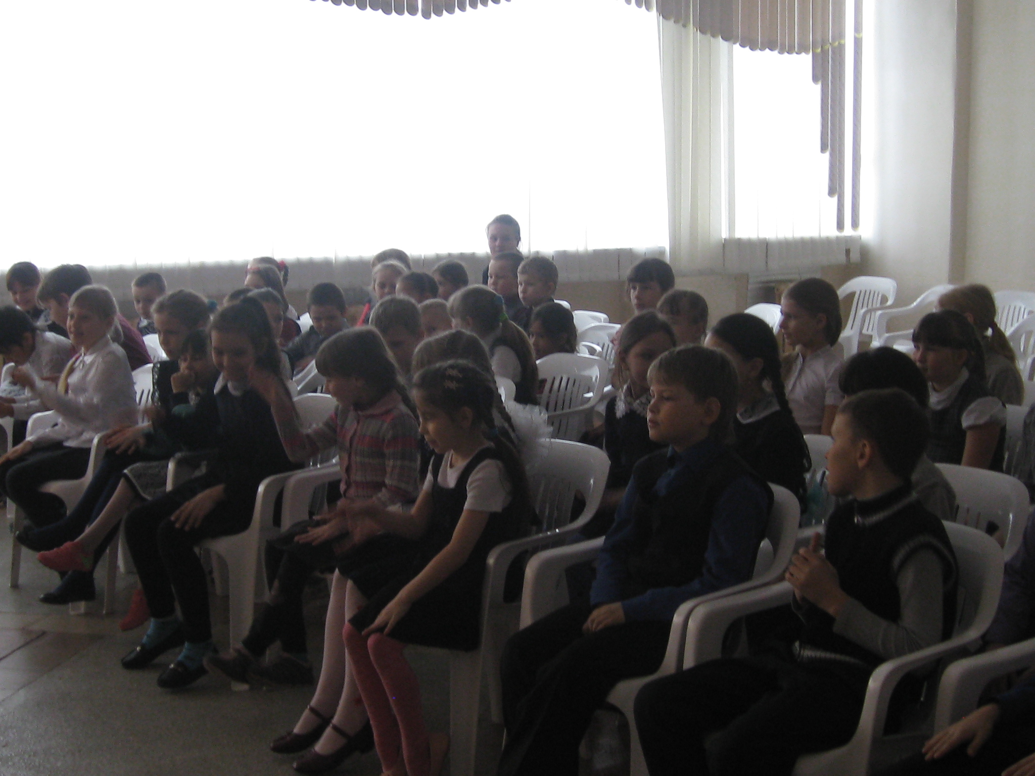
Сделано в школьном ПРЕСС-ЦЕНТРЕ ДШО «Ровесник»

